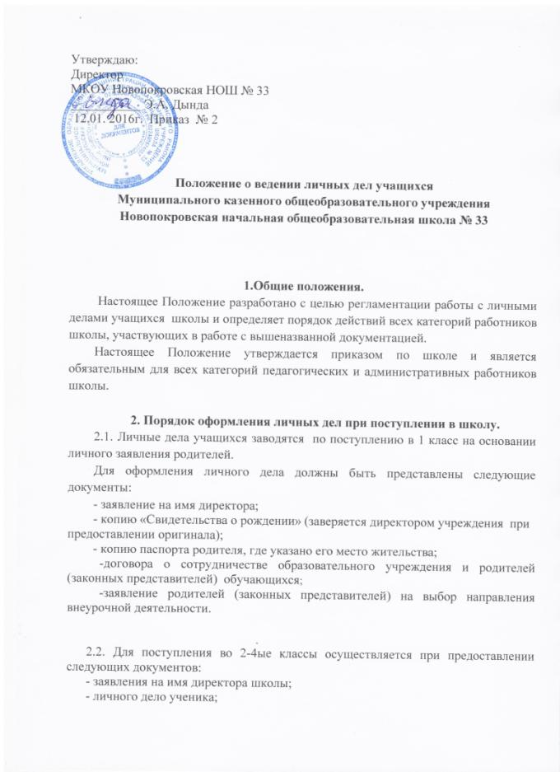

Утверждаю:
Директор
МКОУ Новопокровская НОШ № 33
___________ Э.А. Дында
12.01. 2016г. Приказ № 2

Положение о ведении личных дел учащихся
Муниципального казенного общеобразовательного учреждения
Новопокровская начальная общеобразовательная школа № 33

1.Общие положения.
Настоящее Положение разработано с целью регламентации работы с личными делами учащихся школы и определяет порядок действий всех категорий работников школы, участвующих в работе с вышеназванной документацией.
Настоящее Положение утверждается приказом по школе и является обязательным для всех категорий педагогических и административных работников школы.

2. Порядок оформления личных дел при поступлении в школу.
2.1. Личные дела учащихся заводятся по поступлению в 1 класс на основании личного заявления родителей.
Для оформления личного дела должны быть представлены следующие документы:
- заявление на имя директора;
- копию «Свидетельства о рождении» (заверяется директором учреждения при предоставлении оригинала);
- копию паспорта родителя, где указано его место жительства;
-договора о сотрудничестве образовательного учреждения и родителей (законных представителей) обучающихся;
-заявление родителей (законных представителей) на выбор направления внеурочной деятельности.

2.2. Для поступления во 2-4ые классы осуществляется при предоставлении следующих документов:
- заявления на имя директора школы;
- личного дело ученика;
- выписки текущих оценок по всем предметам, заверенной печатью школы (при переходе в течение учебного года);
- копии паспорта одного из родителей (законного представителя) с указанием его места жительства;
-заявления родителей (законных представителей) на выбор иностранного языка.

2.3. Основанием для издания приказа «О зачислении» служит заявление родителей.
2.4. Личное дело ведется на всем протяжении учебы ученика.
2.5. Личное дело имеет номер, соответствующий номеру в алфавитной книге записи учащихся (например, № К - 5 означает, что учащийся записан в алфавитной книге на букву «К» под №5).
2.6. Личные дела учащихся хранятся в строго отведенном месте.
Личные дела одного класса находятся вместе в одной папке и должны быть разложены в алфавитном порядке.
2.7. Контроль за состоянием личных дел осуществляется директором общеобразовательного учреждения.
Проверка личных дел учащихся осуществляется по плану внутришкольного контроля, не менее 2х раз в год. В необходимых случаях проверка осуществляется внепланово, оперативно.
Цели и объект контроля – правильность оформления личных дел учащихся.
2.8. За систематические грубые нарушения при работе с личными делами учащихся директор вправе объявить замечание или выговор, снять стимулирующие выплаты.

3. Порядок работы классных руководителей с личными делами учащихся.
3.1. Классные руководители проверяют состояние личных дел ежегодно в сентябре и мае текущего года на наличие необходимых документов.
3.2. Личные дела учащихся ведутся классными руководителями. Записи в личном деле необходимо вести четко, аккуратно и только чернилами. По окончании каждого года под графой «подпись классного руководителя» проставляется печать школы.
3.3. В личное дело ученика заносятся: общие сведения об ученике, итоговые отметки за каждый учебный год, заверенные подписью классного руководителя и печатью для документов.
3.4. В папку личных дел класса классный руководитель вкладывает список класса с указанием фамилии, имени, номера личных дел, домашний адрес, а также Ф.И.О. классного руководителя. Список меняется ежегодно.
Если ученик выбыл в течение учебного года, то делается отметка о выбытии, указывается номер приказа.
3.5. При исправлении оценки дается пояснение, ставится печать и подпись директора.
3.6. В графе о пропусках проставляется количество пропущенных уроков с отметкой по болезни или без уважительной причины.
3.7. Общие сведения об учащихся корректируются классным руководителем по мере изменения данных.

4. Порядок выдачи личных дел учащихся при выбытии из школы.
4.1. Выдача личного дела родителям учащегося производится при наличии приказа «О выбытии».
4.2. При выдаче личного дела вносится запись в алфавитной книге о выбытии. 4.3. В случаях, когда выбытие оформляется в течение учебного периода, классный руководитель составляет выписку текущих отметок за данный период.
4.4. Личные дела, не затребованные родителями, передаются в архив школы, где хранятся в течение 3 лет со дня выбытия учащегося из школы.

